Пробный ЕГЭ по обществознанию
Человек и общество / духовная культура. Вариант № 3
Первая часть
№1 Ниже приведён перечень характеристик. Все они, за исключением двух, представляют собой черты массовой культуры.
1) коммерческая выгода;
2) развлекательный характер;
3) тиражируемость;
4) сложность восприятия;
5) доступность узкому кругу ценителей;
6) распространение посредством СМИ.
Найдите две характеристики, «выпадающие» из общего ряда, и запишите в таблицу цифры, под которыми они указаны.
Ответ:
№2 Выберите верные суждения о личности и запишите цифры, под которыми они указаны.
1) Личность — совокупность социально значимых качеств индивида, формирующихся в процессе общественной жизни.
2) На формирование личности влияют только конкретные социальные условия, в которых живёт индивид.
3) Личность человека характеризуется определённой устойчивой системой мировоззренческих, психологических и поведенческих признаков.
4) Начальный период становления личности — это самореализация.
5) Личность формируется в возрасте до трёх лет, все последующие этапы социализации не оказывают заметного влияния на её развитие.
Ответ:
№3 Установите соответствие между отличительными признаками и типами обществ: к каждой позиции, данной в первом столбце, подберите соответствующую позицию из второго столбца.
ОТЛИЧИТЕЛЬНЫЕ ПРИЗНАКИ | ТИПЫ ОБЩЕСТВ
А) господство натурального хозяйства  Б) низкий уровень социальной мобильности  В) наличие условий для непрерывного образования  Г) появление массовой культуры  Д) механизация производства | 1) традиционное (аграрное) общество  2) индустриальное общество  3) постиндустриальное (информационное) общество

Запишите в ответ цифры, расположив их в порядке, соответствующем буквам:
A | Б | В | Г | Д

Ответ:
№4 В стране Z происходит широкое внедрение компьютерной техники в различные области жизни. Какие иные признаки из перечисленных свидетельствуют о том, что страна Z развивается как постиндустриальное общество? Запишите цифры, под которыми они указаны.
1) Для регулирования социальных отношений используются правовые акты.
2) Постепенно складывается демократия.
3) Возрастает удельный вес сферы услуг в структуре экономики.
4) Природные факторы оказывают решающее влияние на развитие общества.
5) Наибольшее развитие получают наукоёмкие, ресурсосберегающие технологии.
6) Информация становится важнейшим фактором производства
Ответ:
№5 Известный театральный режиссёр поставил спектакль по пьесе классика русской литературы. Постановка была отнесена искусствоведами к произведениям элитарной культуры. Что позволило им сделать такой вывод? Запишите цифры, под которыми указаны признаки произведений элитарной культуры.
1) общедоступность
2) сложность формы произведения и выразительных средств
3) трудность произведения для восприятия неподготовленными зрителями
4) привлечение к участию в постановке зарубежных актеров
5) творческое самовыражение режисёра, имеющего оригинальный взгляд на данную пьесу
6) ярко выраженная коммерческая направленность постановки спектакля
Ответ:
№6 Представьте, что Вы делаете презентацию к уроку обществознания по теме «Общественное развитие». Один из слайдов называется «Критерии общественного прогресса». Что из перечисленного следует включить в этот слайд? Запишите цифры, под которыми указаны соответствующие критерии.
1) рост уровня инфляции
2) развитие производительных сил
3) увеличение свободы людей
4) развитие науки и технологии
5) сокращение рабочих мест
6) ослабление социальной мобильности
Ответ:
№7 Выберите верные суждения о культуре и запишите цифры, под которыми они указаны.
1) Постижение культуры — условие самосовершенствования и саморазвития личности.
2) Элитарная культура, в отличие от массовой культуры, удовлетворяет сиюминутные запросы людей, реагирует на любое новое событие и отражает его.
3) Духовная культура проявляется через различные формы общественного сознания.
4) К отличительным характеристикам элитарной культуры относят серийность, тиражируемость её произведений.
5) Культура представляет собой совокупность достижений человечества в различных сферах общественной жизни.
Ответ:
№8 Ирина поставила своей целью посетить Японию, пообщаться с местными жителями. Она изучает японский язык, читает книги об истории и культуре Японии, на интернет-форумах общается со знатоками японского искусства. Она уже спланировала маршрут своего путешествия и приобрела путёвку. Найдите в приведённом списке примеры средств, используемых Ириной для достижения цели, и запишите цифры, под которыми они указаны.
1) изучение японского языка
2) покупка туристической путёвки
3) местные жители
4) изучение маршрута путешествия
5) японское искусство
6) путешествие по Японии
Ответ:
№9 В ходе социологического опроса совершеннолетних юношей и девушек страны Z им задавали вопрос: «Почему некоторые молодые люди не хотят жить отдельно от родителей?». Полученные результаты (в % от числа опрошенных) представлены в вид диаграммы.

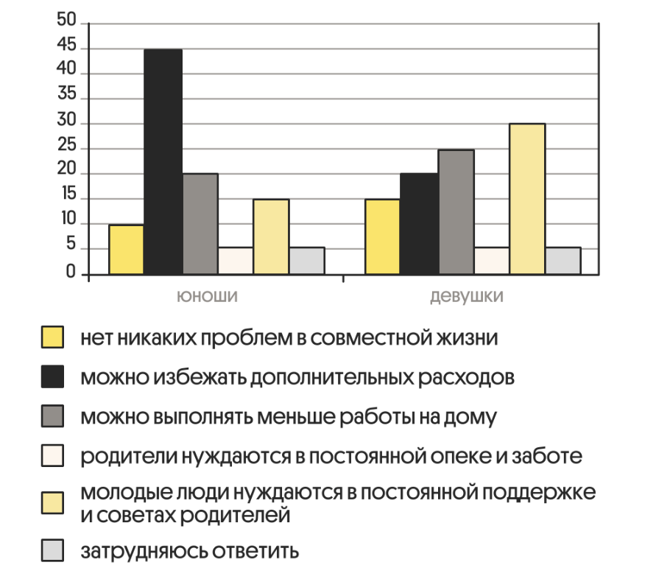
Найдите в приведённом списке выводы, которые можно сделать на основе диаграммы, и запишите цифры, под которыми они указаны.
1) Доля тех, кто считает, что нет никаких проблем в совместной жизни взрослых детей и их родителей, среди юношей больше, чем среди девушек.
2) Среди девушек мнение о том, что молодые люди нуждаются в постоянной поддержке и советах родителей, более популярно, чем мнение о том, что родители нуждаются в постоянной опеке и заботе со стороны своих взрослых детей.
3) Доля тех, кто отметил, что так можно избежать дополнительных расходов, среди юношей меньше, чем среди девушек.
4) Среди юношей мнение о том, что так можно выполнять меньше работы по дому, популярнее чем мнение о том, что молодые люди нуждаются в постоянной поддержке и советах родителей.
5) Одинаковые доли опрошенных в обеих группах затруднились с ответом.
Ответ:

№10 Выберите верные суждения об обществе и его институтах и запишите цифры, под которыми они указаны.
1) В узком смысле общество — это весь окружающий человека материальный мир.
2) В широком смысле под обществом понимают всё население Земли, совокупность всех народов и стран.
3) Общество является самоорганизующейся системой.
4) Динамичность социальных институтов проявляется в их обособленности от природы.
5) Социальный институт — это исторически сложившаяся устойчивая форма организации совместной деятельности, направленной на удовлетворение базовых потребностей общества.
Ответ:
№11 Экспедиция медленно продвигалась в джунглях. Учёные описывали растения, насекомых, животных и птиц, встречавшихся на пути, брали пробы воды и грунта. Так они прибыли в индейскую деревню, где сняли фильм об обычаях аборигенов. Какие из перечисленных ниже методов использовали учёные в приведённой ситуации? Запишите цифры, под которыми они указаны.
1) наблюдение
2) эксперимент
3) моделирование
4) конкретизация
5) эмпирическое описание
6) абстрагирование
Ответ:
№12 Ниже приведён перечень терминов. Все они, за исключением двух, относятся к элементам структуры деятельности.
1) субъект;
2) объект;
3) цель;
4) результат;
5) игра;
6) творчество.
Найдите два термина, «выпадающие» из общего ряда, и запишите в таблицу цифры, под которыми они указаны.
Ответ:
№13 Учёные страны Z обобщили результаты исследования в области мотивации учебной деятельности школьников младших классов. Найдите в приведённом списке применённые учёными методы, соответствующие теоретическому уровню научного познания. Запишите цифры, под которыми они указаны.
1) анкетирование
2) выдвижение и обоснование гипотезы
3) формулирование концепции
4) наблюдение за поведением
5) измерение уровня самооценки учеников
6) выявление закономерностей поведения учеников
Ответ:
№14 Алине 25 лет. Найдите в приведённом списке её черты (качества), имеющие социальный характер. Запишите цифры, под которыми они указаны.
1) Алина — волонтёр в госпитале, где проходят лечение раненые, прибывшие из зоны проведения СВО.
2) У Алины II группа крови.
3) Алина — высокая девушка.
4) Алина любит водить автомобиль.
5) У Алины от природы светлые волосы и голубые глаза.
6) Алина — ответственный работник.
Ответ:
№15 В стране Z происходит широкое внедрение компьютерной техники в различные области жизни. Какие иные признаки из перечисленных свидетельствуют о том, что страна Z развивается как постиндустриальное общество? Запишите цифры, под которыми они указаны.
1) В экономике страны Z преобладает сфера услуг.
2) В целях регуляции социальных отношений издаются нормативные правовые акты.
3) Социальная мобильность затруднена.
4) Природные факторы не оказывают влияние на развитие общества.
5) Информационные технологии являются важнейшим фактором производства.
6) Наибольшее развитие получают наукоёмкие, ресурсосберегающие отрасли производства.
Ответ:
№16 Выберите верные суждения о формах (областях) духовной культуры и запишите цифры, под которыми они указаны.
1) Наука, в отличие от других форм (областей) духовной культуры, способна оказывать эмоциональное воздействие на человека.
2) Основой морали являются представления человека о добре и зле, готовность поступать в соответствии с этими представлениями.
3) Религия даёт верующему человеку облегчение в страданиях, показывает выход из трудных, кажущихся безвыходными ситуаций.
4) Система образования реализует определённый общественный и государственный заказ.
5) Искусству свойственны рациональность и системность.
Ответ:

Вторая часть
Мировоззрение — совокупность взглядов, оценок, принципов, определяющих самое общее видение, понимание мира, места в нём человека, а также жизненные позиции, программы поведения, действий людей. Мировоззрение — необходимая составляющая человеческого сознания. Это не просто один из его элементов в ряду многих других, а их сложное взаимодействие. Разнородные «блоки» знаний, убеждений, мыслей, чувств, настроений, стремлений, надежд, соединяясь в мировоззрении, образуют более или менее целостное понимание людьми мира и самих себя. В мировоззрении обобщённо представлены познавательная, ценностная, поведенческая сферы в их взаимосвязи. Жизнь людей в обществе носит исторический характер. То медленно, то ускоренно, интенсивно изменяются со временем все её составляющие: технические средства и характер труда, отношения людей и сами люди, их чувства, мысли, интересы. Меняются и взгляды людей на мир, улавливая и преломляя перемены их общественного бытия. В мировоззрении того или иного времени находит выражение его общий интеллектуальный, психологический настрой, «дух» эпохи, страны, тех или иных социальных сил. Это позволяет (в масштабе истории) иногда условно говорить о мировоззрении в суммарной, безличной форме. Однако реально убеждения, нормы жизни, идеалы формируются в опыте, сознании конкретных людей. А это значит, что кроме типовых взглядов, определяющих жизнь всего общества, мировоззрение каждой эпохи живёт, действует во множестве групповых и индивидуальных вариантов. И всё же в многообразии мировоззрений прослеживается довольно устойчивый набор их основных «составляющих»... В мировоззрение входят и играют в нём важную роль обобщённые знания — жизненно-практические, профессиональные, научные... Потребность в мироориентации предъявляет к знаниям свои требования. Здесь важен не просто набор всевозможных сведений из разных областей или «многоучёность», которая, как пояснял ещё древнегреческий философ Гераклит, «уму не научает». Английский философ Ф. Бэкон высказал убеждение, что кропотливое добывание всё новых фактов (напоминающее работу муравья) без их суммирования, осмысления не сулит успеха в науке. Ещё менее эффективен сырой, разрозненный материал для формирования или обоснования мировоззрения. Здесь требуются обобщённые представления о мире, попытки воссоздания его целостной картины, понимания взаимосвязи различных областей, выявления общих тенденций и закономерностей... Все три компонента мировоззрения — знания, ценности, программы действия — взаимосвязаны... При всей их разнородности познавательный и ценностный способы освоения мира в человеческом сознании, действии так или иначе уравновешиваются, приводятся в согласие.
(И. Фролов и др.)

№17
Что такое мировоззрение? Как авторы характеризуют роль мировоззрения в человеческом сознании? (Приведите одну любую характеристику.) Какие два способа освоения мира в сознании человека, по мнению авторов, сочетаются в мировоззрении?
Ответ:
№18
В тексте упомянуты ключевые понятия социально-гуманитарных наук. Используя обществоведческие знания,
— укажите не менее двух основных характеристик сознания;
— объясните связь любого из указанных в тексте видов обобщённых знаний с формированием личности. (Объяснение может быть дано в одном или нескольких распространённых предложениях.
Ответ:
№19 Используя обществоведческие знания и факты общественной жизни, проиллюстрируйте тремя примерами принуждение, осуществляемое со стороны различных социальных институтов. (Сначала укажите институт, затем приведите соответствующий пример. Каждый пример должен быть сформулирован развёрнуто.)
Ответ:
№20 Отечественный ученый-психолог Б. Г. Ананьев и его последователи утверждали, что личностью является каждый человек, не подвергшийся искусственной изоляции в первые месяцы жизни (как ребенок-Маугли). Приведите три аргумента в обоснование данной позиции.
Ответ:
№21 Используя обществоведческие знания и факты общественной жизни, проиллюстрируйте примерами особенности характеристик человека как а) личности, б) индивидуальности, в) индивида. В каждом случае сначала приведите пример, затем укажите характеристику. Каждый пример должен быть сформулирован развёрнуто.)
Ответ:
№22 В государстве Z в период с 2015 по 2023 гг. ежегодно на 7% увеличивается число людей, которые продолжают свое образование после окончания школы или вуза. Качественное образование и профессия позволяют гражданам государства Z повышать свой социальный статус, занимать более престижные места в социальной иерархии. Государство поддерживает эту тенденцию, создавая разнообразные программы дополнительного и профессионального образования, а также предоставляя возможность получать стипендии и гранты для обучения за рубежом.
Какой факт в условии задачи иллюстрирует функцию образования как социального лифта? Какая тенденция образования описана, но не названа в условии задачи? (Приведите название этой тенденции.) В чем может проявляться тенденция интернационализации образования? (Приведите собственный пример/собственное пояснение.) Какие другие функции образования вы можете назвать? (Назовите любые две такие функции.)
Ответ:
№23 Назовите и проиллюстрируйте примерами любые три принципа современной образовательной политики в РФ. (В каждом случае сначала укажите принцип, затем приведите соответствующий пример. Каждый пример должен быть сформулирован развёрнуто.)
Ответ:
№24 Используя обществоведческие знания, составьте сложный план, позволяющий раскрыть по существу тему «Мышление и деятельность». Сложный план должен содержать не менее трёх непосредственно раскрывающих тему по существу пунктов, детализированных в подпунктах. (Количество подпунктов каждого детализированного пункта должно быть не менее трёх, за исключением случаев, когда с точки зрения общественных наук возможно только два подпункта.)
Ответ:
№25 Обоснуйте сложность достижения истинного знания как результата познания (Обоснование должно быть дано с опорой на обществоведческие знания в нескольких связанных между собой распространённых предложениях, раскрывать причинно-следственные и (или) функциональные связи.)
Какие науки относят к естественным? (Назовите любые три науки.)
Для каждой из них приведите по одному примеру, иллюстрирующему реализацию любой функции науки в жизни общества. (Каждый пример должен быть сформулирован развёрнуто. В совокупности примеры должны иллюстрировать три различные функции.)
Ответ:

